新桥街道中心幼儿园小三班幼儿一日生活观察表

观察时间：11.24观察对象：小三班全体幼儿

观察者：朱老师、张老师

观察目标：了解目标幼儿一日生活各环节活动表现

观察内容：观察目标幼儿晨间来园、午餐、午睡、游戏等情况

|  |  |  |  |  |  |  |  |  |  |
| --- | --- | --- | --- | --- | --- | --- | --- | --- | --- |
| 学号 | 姓名 | 晨间来园（口罩、问好、签到） | | | 午餐 | 午睡 | 区域游戏 | 观察区域 | 幼儿游戏及材料 |
| 1 | **巢熠阳** | 请假 | | |  |  |  | 益智区（5人） | 拼图3x3  捕鱼大赛  骨牌接龙  水果数一数  水果影子找一找  长尾巴火车 |
| 2 | **王钧逸** | √ | √ | √ | ○ | √ | 益智区 |
| 3 | **陈雨航** | √ | √ | √ | √ | √ | 建构区 |
| 4 | **孙贝牙** | √ | ○ | √ | √ | √ | 图书区 |
| 5 | **陈盼** | √ | ○ | √ | √ | √ | 建构区 |
| 6 | **李宇涵** | √ | √ | √ | √ | √ | 科探区 |
| 7 | **穆永泽** | ○ | ○ | √ | √ | √ | 建构区 | 建构区（5人） | 胶粒积木  磁力小车  大型积木 |
| 8 | **陆宇轩** | 请假 | | |  |  |  |
| 9 | **张睿宸** | √ | √ | √ | √ | √ | 图书区 |
| 10 | **高文浩** | √ | √ | √ | √ | √ | 科探区 |
| 11 | **郁明泽** | √ | √ | √ | √ | √ | 娃娃家 |
| 12 | **万灵杰** | 请假 | | |  |  |  | 图书区（3人） | 猜猜我是谁  小黄和小蓝  红球球，黑球球 |
| 13 | **袁明楷** | √ | √ | √ | √ | √ | 益智区 |
| 14 | **张砚钧** | √ | √ | √ | √ | √ | 生活区 |
| 15 | **蒋绍文** | √ | √ | ○ | √ | √ | 益智区 |
| 16 | **赵天羽** | √ | √ | √ | √ | √ | 生活区 | 科探区（3人） | 平衡小人  好玩的光 |
| 17 | **唐锦轩** | ○ | ○ | ○ | √ | ○ | 未参与 |
| 18 | **何书泽** | 请假 | | |  |  |  |
| 19 | **杨景言** | 请假 | | |  |  |  |
| 20 | **欧阳悦** | √ | √ | √ | √ | √ | 娃娃家 | 娃娃家（4人） | 照顾宝宝  我会洗漱  我们来做客 |
| 21 | **陆忻妍** | √ | √ | ○ | √ | √ | 生活区 |
| 22 | **黄钰洁** | √ | √ | √ | √ | √ | 建构区 |
| 23 | **蔡晗熙** | √ | ○ | ○ | √ | ○ | 美工区 |
| 24 | **韩文雅** | ○ | √ | ○ | √ | √ | 娃娃家 | 美工区  （1人） | 小刺猬的水果（粘土） |
| 25 | **陈悦** | 请假 | | |  |  |  |
| 26 | **丁妤暄** | √ | √ | √ | √ | √ | 生活区 |
| 27 | **贾清晨** | √ | √ | √ | √ | √ | 科探区 |
| 28 | **朱明曦** | √ | √ | √ | √ | √ | 生活区 | 生活区  （5人） | 小球滚动  忙碌屋 |
| 29 | **钱宣妤** | 请假 | | |  |  |  |
| 30 | **叶歆雅** | √ | ○ | ○ | √ | ○ | 益智区 |
| 31 | **郑雅姝** | √ | √ | ○ | √ | √ | 益智区 |
| 32 | **朱姝妍** | √ | √ | √ | ○ | √ | 图书区 |
| 33 | **杨芷若** | √ | √ | √ | ○ | √ | 建构区 |
| 34 | **任伊桐** | √ | ○ | √ | √ | √ | 娃娃家 |

备注：（晨间来园：口罩√；主动问好√；自主签到√引导签到○ 午餐：吃完√ 没吃完○ 午睡：12点30 √ 12点30后○）

**评价与分析：**

来园人数27人，7人请假，秋季气昼夜温差较大，大家及时增减衣物，很多宝贝都感冒咳嗽了，大家要时刻关注幼儿的体温哦。迟到幼儿：蔡晗熙、叶歆雅、唐锦轩、朱姝妍

**自主来园：**27位幼儿能够自主进园自主晨检，进班后能自主开展整理活动，拿下小水杯放在水杯架上，但没有自主绕好水杯绳的意识。分别是：**陈雨航、王钧逸、穆永泽、陈盼、孙贝牙、李宇涵、张睿宸、高文浩、郁明泽、袁明楷、张砚钧、蒋绍文、赵天羽、唐锦轩、欧阳悦、黄钰洁、蔡晗熙、陆忻妍、韩文雅、贾清晨、丁妤暄、朱明曦、朱姝妍、郑雅姝、叶歆雅、杨芷若、任伊桐**。

做好安全防护工作，带好小口罩的幼儿有：**陈雨航、王钧逸、陈盼、孙贝牙、李宇涵、张睿宸、高文浩、郁明泽、袁明楷、张砚钧、蒋绍文、赵天羽、欧阳悦、黄钰洁、蔡晗熙、陆忻妍、贾清晨、丁妤暄、朱明曦、朱姝妍、郑雅姝、叶歆雅、杨芷若、任伊桐**。

主动签到的幼儿：**陈雨航、王钧逸、穆永泽、陈盼、孙贝牙、李宇涵、张睿宸、高文浩、郁明泽、袁明楷、张砚钧、赵天羽、欧阳悦、黄钰洁、贾清晨、丁妤暄、朱明曦、朱姝妍、杨芷若、任伊桐**。

主动向老师问好的幼儿：**陈雨航、王钧逸、李宇涵、张睿宸、高文浩、郁明泽、袁明楷、张砚钧、蒋绍文、赵天羽、欧阳悦、黄钰洁、陆忻妍、韩文雅、贾清晨、丁妤暄、朱明曦、郑雅姝、杨芷若**。

在老师的提醒下可以将水杯绳绕在水杯上整理好自己的水杯的幼儿有：**陈雨航、王钧逸、穆永泽、陈盼、孙贝牙、李宇涵、张睿宸、高文浩、郁明泽、袁明楷、张砚钧、蒋绍文、赵天羽、唐锦轩、欧阳悦、黄钰洁、蔡晗熙、陆忻妍、韩文雅、贾清晨、丁妤暄、朱明曦、朱姝妍、郑雅姝、叶歆雅、杨芷若、任伊桐**。

**午餐情况：**今天的午餐是黄瓜炒木耳、金针菇炒肥牛、鸡毛菜蛋汤。餐前孩子们倾听故事，各小组幼儿有序如厕、洗手、开好大炮，做好餐前准备。洗好手后小朋友拿取一块黄色擦手毛巾放置餐桌旁以备擦手在有序排好队自主端饭菜。所有的幼儿都能两只小手端住碗，并有序的行径。午餐时，随着舒缓柔和的轻音乐，幼儿用正确的姿势午餐小脚放在桌子妈妈下面，身体朝向桌子一手扶碗一手拿勺。安静的进餐，知道一口饭一口菜，举手添汤；餐后自主送碗勺并漱口擦嘴巴。

自主进餐并光盘行动的幼儿有：**陈雨航、陈盼、孙贝牙、张睿宸、高文浩、郁明泽、袁明楷、张砚钧、蒋绍文、赵天羽、唐锦轩、欧阳悦、黄钰洁、蔡晗熙、陆忻妍、韩文雅、贾清晨、丁妤暄、朱明曦、郑雅姝、叶歆雅、任伊桐**。

在老师的帮助下光盘的幼儿有：**穆永泽、李宇涵。**

剩菜的幼儿有：**王钧逸、朱姝妍、杨芷若。**

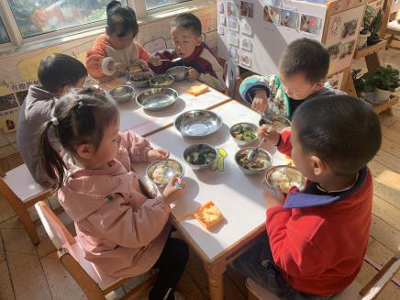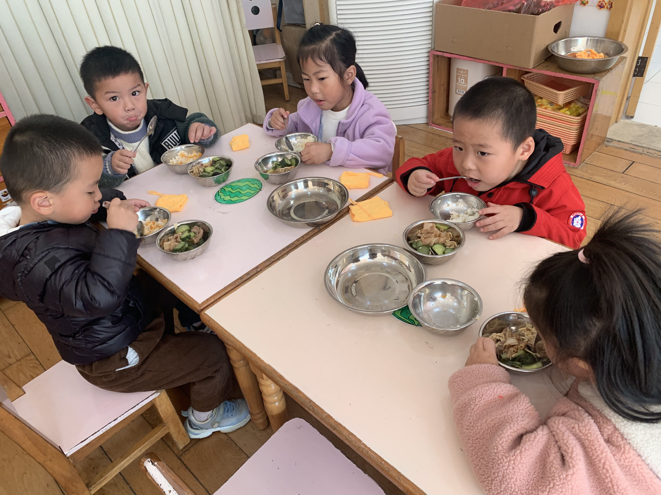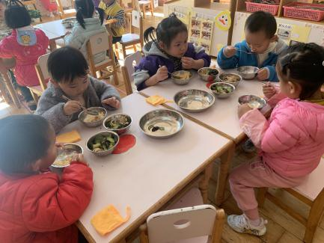

**午睡情况：**散步后孩子们主动塞好小椅子自主如厕，进入午睡室后主动将鞋子摆整齐，放在指定的位置。今天有24位幼儿听完睡前故事在12点30分之前进入睡眠的状态分别是**陈雨航、王钧逸、穆永泽、陈盼、孙贝牙、李宇涵、张睿宸、高文浩、郁明泽、袁明楷、张砚钧、蒋绍文、赵天羽、欧阳悦、黄钰洁、陆忻妍、韩文雅、贾清晨、丁妤暄、朱明曦、朱姝妍、郑雅姝、杨芷若、任伊桐**。

有3位幼儿是在12点50点左右入睡：**唐锦轩、叶歆雅、蔡晗熙**。

**区域游戏情况：**

今天孩子们在区域游戏时间开展的是晨间自主区域游戏。游戏中能够积极参与区域的幼儿有**陈雨航、王钧逸、穆永泽、陈盼、孙贝牙、李宇涵、张睿宸、高文浩、郁明泽、袁明楷、张砚钧、蒋绍文、赵天羽、欧阳悦、黄钰洁、蔡晗熙、陆忻妍、韩文雅、贾清晨、丁妤暄、朱明曦、朱姝妍、郑雅姝、叶歆雅、杨芷若、任伊桐**。因为来园时间较晚，开展完生活活动区域游戏未来得及参与的幼儿有：**唐锦轩。**游戏后孩子们主动收拾整理玩具，并能够初根据柜子上的标记准确的送回家。

科探：高文浩、李宇涵、贾清晨（好玩的光、平衡小人）

益智：蒋绍文、袁明楷、王钧逸、郑雅姝（骨牌接龙、水果影子找一找、3x3拼图、水果数一数）

建构：陈盼、陈雨航、穆永泽、黄钰洁、杨芷若（大型积木、胶粒拼搭、磁力小车）

美工：蔡晗熙（小刺猬的水果）

娃娃家：郁明泽、韩文雅、欧阳悦、任伊桐（照顾小宝宝、我会洗漱、我们来做客）

图书区：孙贝牙、朱姝妍、张睿宸（红球球，黑球球、小黄和小蓝、猜猜我是谁）

生活区：张砚钧、朱明曦、丁妤暄、赵天羽、陆忻妍（小球滚动、忙碌屋）

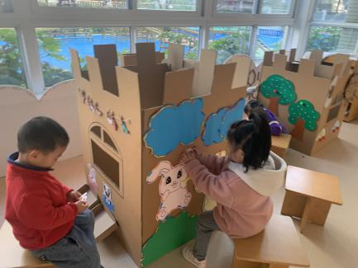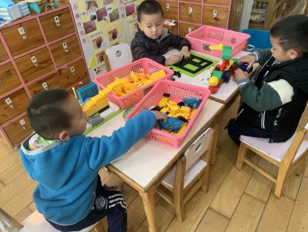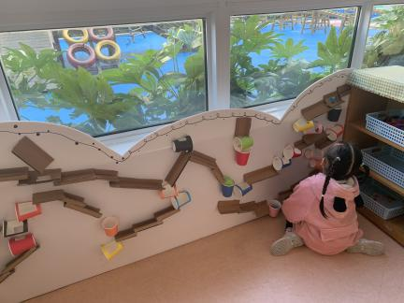

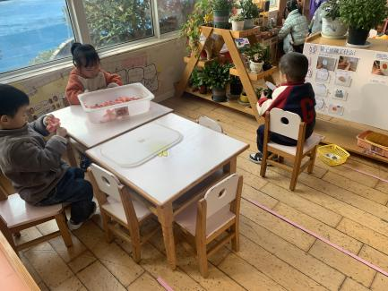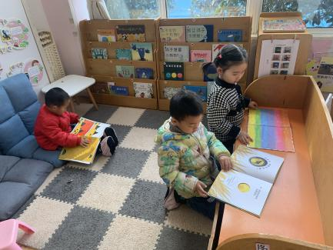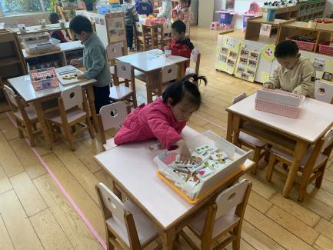

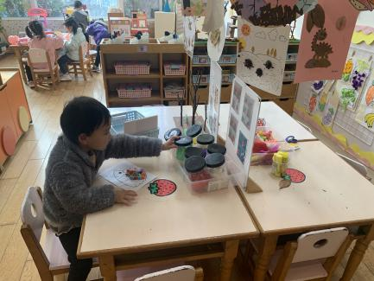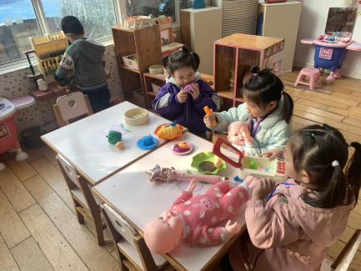

**集体活动情况：**

《美术活动：漂亮的小汽车》

本次活动是一节涂色活动,小班的孩子绘画还处在涂鸦阶段,他们开始尝试用身边的材料涂涂画画。但是在绘画中没有明显的作画意图，为了更好地让幼儿从随意涂抹到有意涂抹发展，开展了本次活动。本次活动通过创设开汽车的情境，让幼儿了解汽车的基本结构并给小汽车涂上自己喜欢的颜色，感受丰富色彩所带来的美的享受。

活动中能根据汽车轮廓图顺着一个方向来回涂色,掌握涂色的正确方法的幼儿有：**陈雨航、王钧逸、穆永泽、陈盼、孙贝牙、李宇涵、张睿宸、高文浩、郁明泽、袁明楷、张砚钧、蒋绍文、赵天羽、唐锦轩、欧阳悦、黄钰洁、蔡晗熙、陆忻妍、韩文雅、贾清晨、丁妤暄、朱明曦、朱姝妍、郑雅姝、叶歆雅、杨芷若、任伊桐**。

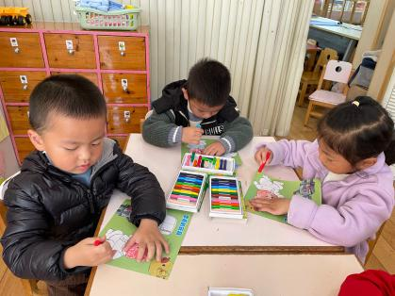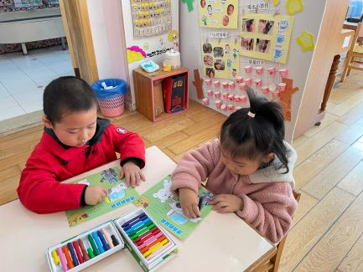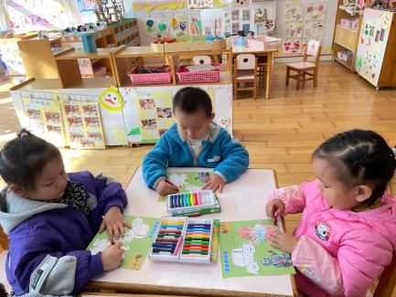

老师的话：

1.每天记得填写《11月幼儿每日健康登记表》。

2.家长们每天为幼儿佩戴好口罩，每天给孩子垫好垫背巾。

3.后期班级会开展自理能力评比与展示活动，大家要利用家中的时间练习穿拉链外套和穿鞋子哦。